BÁO CÁO PHÂN TÍCH VÀ SỬA UI FORM ĐĂNG KÝ RIKKEISHOP
Bài tập: Nhận diện UI Component và sửa lỗi trường “Giới tính”

1. Phân tích lỗi giao diện
Nội dung | Phân tích
1. Hiện trạng lỗi | Trường “Giới tính” đang dùng Checkbox cho hai lựa chọn Nam và Nữ. Checkbox cho phép chọn nhiều giá trị cùng lúc, vì vậy người dùng có thể chọn cả Nam và Nữ, không phù hợp với quy tắc nghiệp vụ: mỗi người dùng chỉ được chọn duy nhất 1 giới tính.
2. Nguyên tắc UI bị vi phạm | Clarity: cách thể hiện hiện tại không làm rõ rằng đây là lựa chọn loại trừ nhau. Affordance: Checkbox biểu thị các lựa chọn độc lập và có thể chọn nhiều mục, nên không phù hợp với trường chỉ cho phép một lựa chọn.
3. Thành phần UI chuẩn | Thay Checkbox bằng Radio Button. Hai Radio Button “Nam” và “Nữ” thuộc cùng một nhóm, nên tại một thời điểm chỉ có một giá trị được chọn.

2. Quy tắc nghiệp vụ và edge cases
Mỗi người dùng chỉ được phép chọn duy nhất 1 giới tính khi đăng ký.
Checkbox có thể tạo dữ liệu sai: chọn đồng thời Nam và Nữ hoặc không chọn gì.
Radio Button phải được nhóm cùng nhau để bảo đảm tại một thời điểm chỉ có 1 lựa chọn.

3. Wireframe sau khi sửa
Chỉ thay trường “Giới tính” từ Checkbox sang Radio Button; các thành phần khác của Form được giữ nguyên.
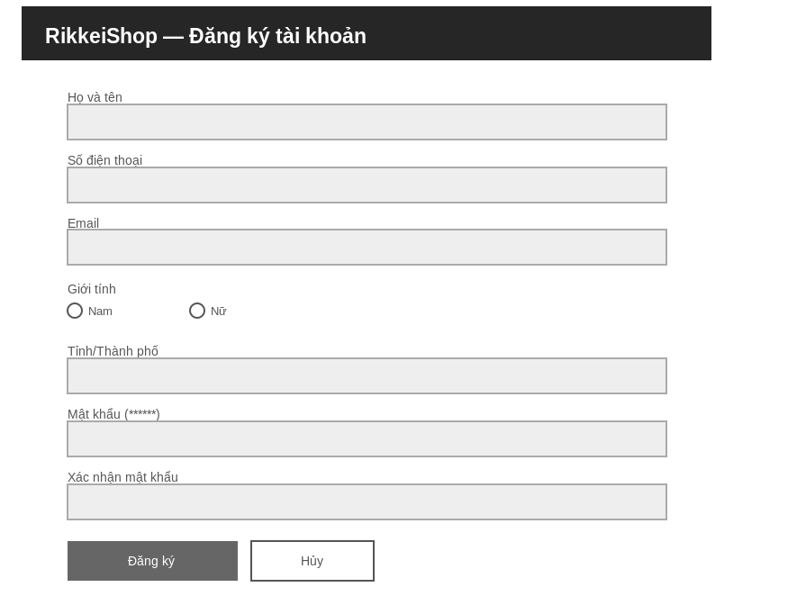
Hình 1. Wireframe RikkeiShop sau khi sửa trường “Giới tính”

4. Kết quả mong đợi
Trường “Giới tính” hiển thị dạng: ○ Nam ○ Nữ. Khi chọn một giá trị, giá trị còn lại không được chọn đồng thời. Thiết kế này phù hợp với quy tắc nghiệp vụ và giảm nguy cơ ghi nhận dữ liệu sai.

5. File thiết kế Figma
File SVG được tạo theo dạng vector, có thể import trực tiếp vào Figma và chỉnh sửa các thành phần. Có 2 phiên bản: chỉ riêng trường “Giới tính” và toàn bộ wireframe sau khi sửa.
RikkeiShop_GioiTinh_RadioButton_Figma.svg
RikkeiShop_Form_Sua_GioiTinh_Figma.svg

